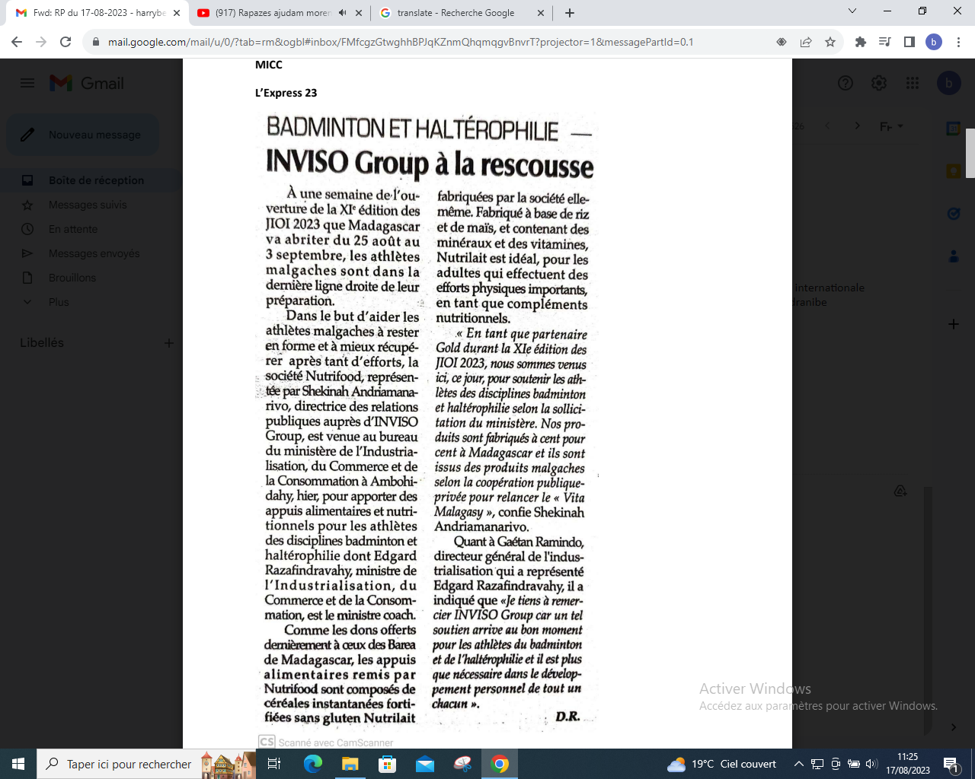

SOURCE : L’Express 23

AUTEUR : DR

DATE : 17 Aout 2023